Task 6: Histogram Equalization
Improves overall contrast by redistributing highly frequent pixel values across the entire intensity range.
1. এই প্রোগ্রামটির মূল Concept কী?
এই প্রোগ্রামটির মূল কাজ হলো একটি Grayscale Image-এর Contrast উন্নত করা Histogram Equalization Technique ব্যবহার করে।
Histogram Equalization হলো একটি Image Processing Technique, যার মাধ্যমে ছবির Pixel Intensity-গুলোকে নতুনভাবে Redistribute করে ছবির Contrast বাড়ানো হয়।
সহজভাবে বললে, কোনো ছবি যদি বেশি অন্ধকার, বেশি উজ্জ্বল অথবা Low Contrast হয়, তাহলে Histogram Equalization ব্যবহার করে ছবির বিভিন্ন অংশের Details আরও স্পষ্ট করা যায়।
তোমার দেওয়া Screenshot-এ চারটি Output দেখা যাচ্ছে।
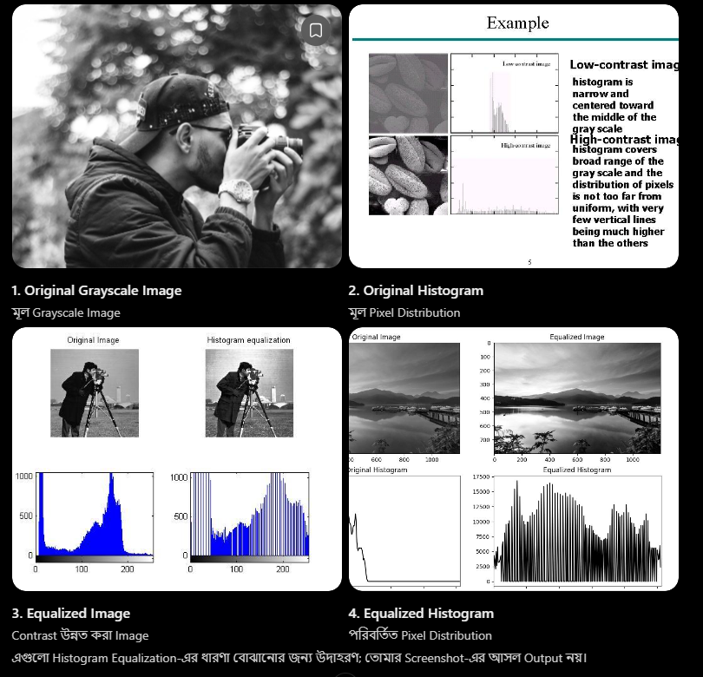
এগুলো Histogram Equalization-এর ধারণা বোঝানোর জন্য উদাহরণ; তোমার Screenshot-এর আসল Output নয়।
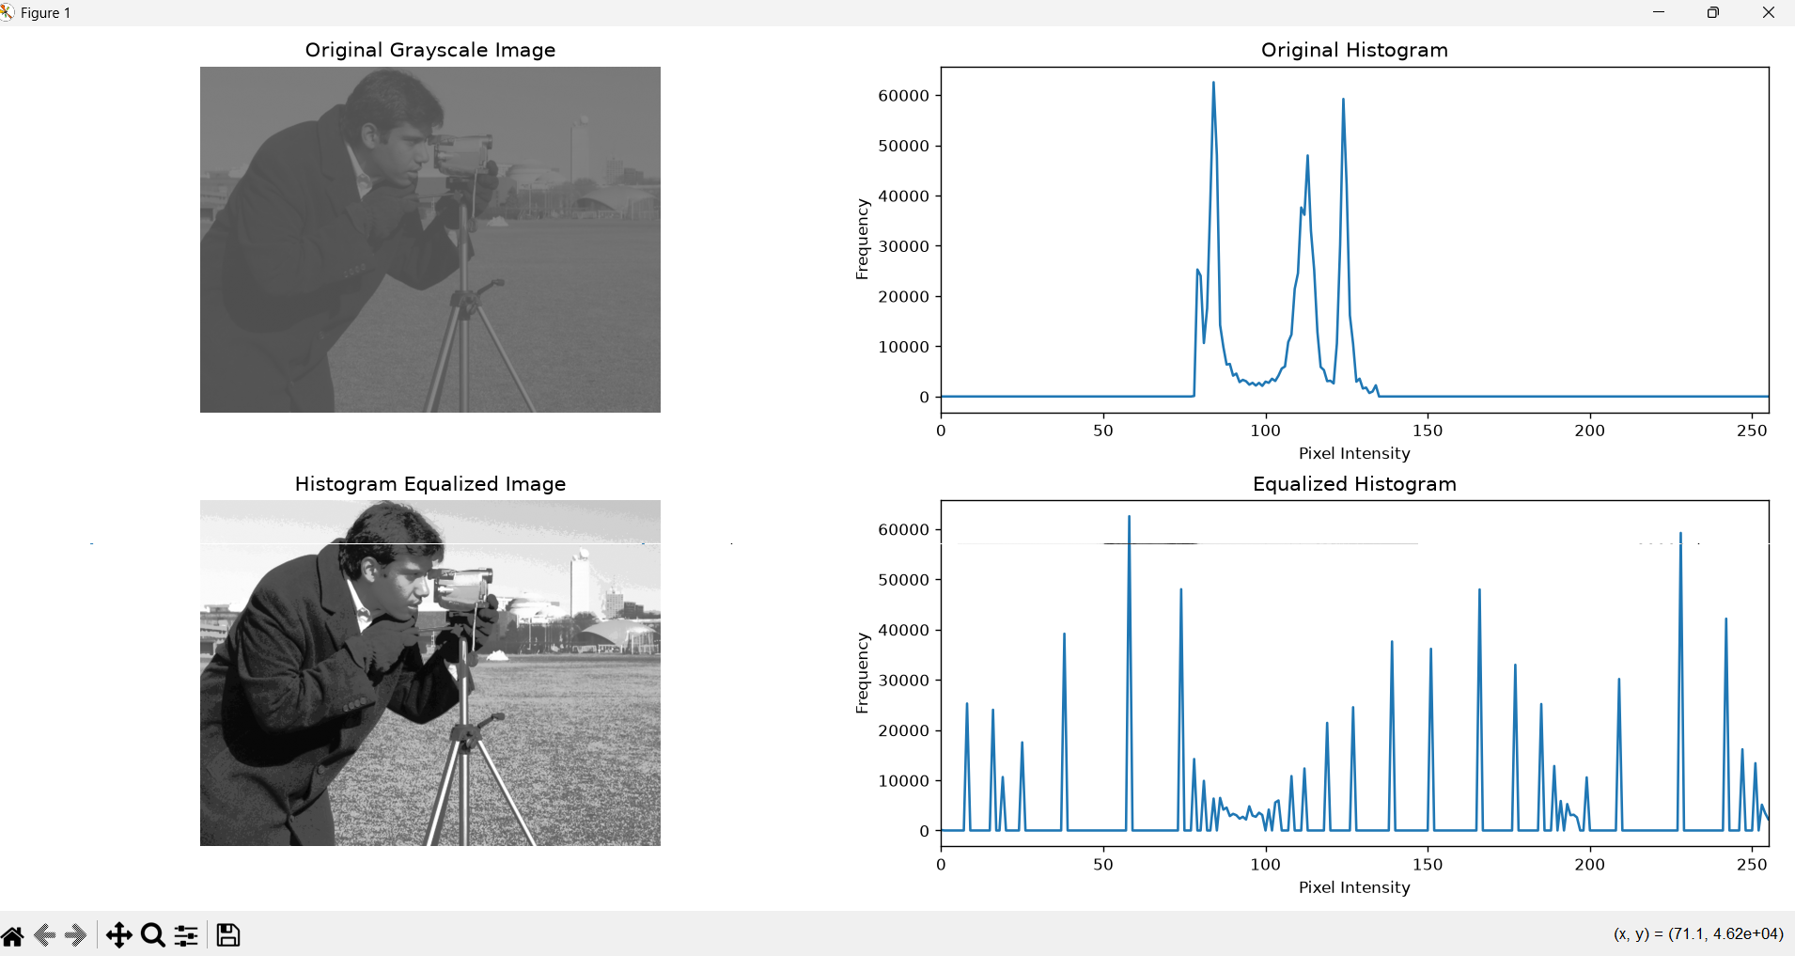
তোমার দেওয়া Screenshot অনুযায়ী:
- উপরের বাম পাশে Original Grayscale Image।
- উপরের ডান পাশে Original Histogram।
- নিচের বাম পাশে Histogram Equalized Image।
- নিচের ডান পাশে Equalized Histogram।
Original Image-এ Contrast তুলনামূলক কম ছিল। Histogram Equalization প্রয়োগ করার পর ছবির Dark এবং Bright অংশের পার্থক্য আরও স্পষ্ট হয়েছে।
2. Histogram Equalization কীভাবে কাজ করে?
এই প্রোগ্রামে মূলত তিনটি গুরুত্বপূর্ণ Concept ব্যবহার করা হয়েছে।
১. Histogram: প্রতিটি Pixel Intensity কতবার আছে, সেটি গণনা করে।
২. CDF (Cumulative Distribution Function): প্রতিটি Intensity পর্যন্ত মোট কতগুলো Pixel রয়েছে, সেটি গণনা করে।
৩. Intensity Mapping: CDF ব্যবহার করে Original Pixel Intensity-কে নতুন Intensity Value-তে Convert করে।
এই তিনটি ধাপের মাধ্যমে Image-এর Contrast পরিবর্তন করা হয়।
3. Mathematical Formula
Histogram Equalization-এর Formula হলো:
$$NewIntensity=\frac{CDF\left(i\right)-CDF_{min}}{TotalPixels-CDF_{min}}×255$$
এখানে:
- CDF(i) = নির্দিষ্ট Intensity পর্যন্ত মোট Pixel সংখ্যা।
- CDF_min = Histogram-এর প্রথম Non-zero CDF Value।
- TotalPixels = ছবির মোট Pixel সংখ্যা।
- 255 = Maximum Intensity Value।
- NewIntensity = নতুন Pixel Intensity।
একটি ছোট উদাহরণ:
ধরি:
- Total Pixels = 1000
- CDF(i) = 600
- CDF_min = 100
তাহলে:
$$NewIntensity=\frac{600-100}{1000-100}×255$$
$$=\frac{500}{900}×255$$
$$≈141.67$$
অর্থাৎ নতুন Intensity হবে প্রায় 142।
এইভাবে প্রতিটি Original Intensity-এর জন্য নতুন Intensity Calculate করা হয়।
4. সম্পূর্ণ Code (বাংলা Comment সহ)
from PIL import Image
import matplotlib.pyplot as plt

# Step 1: Open grayscale image
image_path = "PNG/Task_06_Histogram_Equalization.png"
image = Image.open(image_path).convert("L")

# Step 2: Get image dimensions
width, height = image.size
pixels = image.load()

# Step 3: Create original histogram
histogram = [0] * 256

# Step 4: Count pixel frequencies
for y in range(height):
for x in range(width):
intensity = pixels[x, y]
histogram[intensity] += 1

# Step 5: Calculate Cumulative Distribution Function
cdf = [0] * 256
cdf[0] = histogram[0]

for i in range(1, 256):
cdf[i] = cdf[i - 1] + histogram[i]

# Step 6: Find minimum non-zero CDF
cdf_min = 0

for value in cdf:
if value > 0:
cdf_min = value
break

# Step 7: Calculate total pixels
total_pixels = width * height
denominator = total_pixels - cdf_min

# Step 8: Create intensity mapping
mapping = [0] * 256

if denominator == 0:
for i in range(256):
mapping[i] = i
else:
for i in range(256):
new_intensity = (
(cdf[i] - cdf_min) / denominator
) * 255

new_intensity = max(0, min(255, new_intensity))

mapping[i] = int(new_intensity + 0.5)

# Step 9: Create equalized image
equalized_image = Image.new("L", (width, height))
equalized_pixels = equalized_image.load()

for y in range(height):
for x in range(width):
old_intensity = pixels[x, y]
new_intensity = mapping[old_intensity]

equalized_pixels[x, y] = new_intensity

# Step 10: Calculate equalized histogram
equalized_histogram = [0] * 256

for y in range(height):
for x in range(width):
intensity = equalized_pixels[x, y]
equalized_histogram[intensity] += 1

# Step 11: Save equalized image
equalized_image.save("Output/histogram_equalized.png")

# Step 12: Display all results
plt.figure(figsize=(12, 8))

plt.subplot(2, 2, 1)
plt.imshow(image, cmap="gray", vmin=0, vmax=255)
plt.title("Original Grayscale Image")
plt.axis("off")

plt.subplot(2, 2, 2)
plt.plot(range(256), histogram)
plt.title("Original Histogram")
plt.xlabel("Pixel Intensity")
plt.ylabel("Frequency")
plt.xlim(0, 255)

plt.subplot(2, 2, 3)
plt.imshow(equalized_image, cmap="gray", vmin=0, vmax=255)
plt.title("Histogram Equalized Image")
plt.axis("off")

plt.subplot(2, 2, 4)
plt.plot(range(256), equalized_histogram)
plt.title("Equalized Histogram")
plt.xlabel("Pixel Intensity")
plt.ylabel("Frequency")
plt.xlim(0, 255)

plt.tight_layout()
plt.show()

print("Histogram equalization completed successfully.")
print("Saved image: histogram_equalized.png")
5. Step-by-Step Code Explanation
Step 1: Import Libraries
from PIL import Image import matplotlib.pyplot as plt
এখানে আমরা দুটি Library Import করেছি।
- PIL (Pillow) → Image Open, Create, Process এবং Save করার জন্য।
- Matplotlib → Image এবং Histogram Graph Display করার জন্য।
Step 2: Open the Image
image_path = "PNG/Task_06_Histogram_Equalization.png"image = Image.open(image_path).convert("L")
এই লাইনে প্রথমে Image-এর Location নির্ধারণ করেছি।
এরপর Image.open() ব্যবহার করে ছবিটি Open করেছি।
.convert("L") ব্যবহার করে ছবিটিকে Grayscale Format-এ Convert করেছি।
এখানে "L" দ্বারা 8-bit Grayscale Image বোঝায়। অর্থাৎ প্রতিটি Pixel-এর Intensity Value 0 থেকে 255 পর্যন্ত হবে।
Step 3: Get Image Dimensions
width, height = image.sizepixels = image.load()
এখানে image.size ব্যবহার করে ছবিটির Width এবং Height বের করেছি।
এরপর image.load() ব্যবহার করে ছবির Pixel Data Access করেছি।
এর মাধ্যমে আমরা প্রতিটি Pixel-এর Intensity Value পড়তে পারব।
Step 4: Create Original Histogram
histogram = [0] * 256
এখানে 256টি Zero দিয়ে একটি Empty Histogram List তৈরি করেছি।
কেন 256টি Element?
কারণ Grayscale Image-এর Intensity Value 0 থেকে 255 পর্যন্ত। অর্থাৎ মোট 256টি সম্ভাব্য Intensity Value রয়েছে।
উদাহরণ:
- histogram[0] = Black Pixel-এর সংখ্যা।
- histogram[128] = Intensity 128-এর Pixel সংখ্যা।
- histogram[255] = White Pixel-এর সংখ্যা।
Step 5: Count Pixel Frequencies
for y in range(height): for x in range(width): intensity = pixels[x, y] histogram[intensity] += 1
এখানে দুটি Nested Loop ব্যবহার করেছি।
প্রথম Loop ছবির প্রতিটি Row বরাবর কাজ করে।
দ্বিতীয় Loop প্রতিটি Row-এর প্রতিটি Column-এর Pixel Access করে।
এরপর:
intensity = pixels[x, y]
এই লাইনের মাধ্যমে নির্দিষ্ট Pixel-এর Intensity Value সংগ্রহ করছি।
তারপর:
histogram[intensity] += 1
এই লাইনের মাধ্যমে সেই Intensity-এর Pixel সংখ্যা এক করে বাড়িয়ে দিচ্ছি।
এভাবে ছবির সব Pixel-এর Frequency গণনা করে Original Histogram তৈরি করছি।
Step 6: Calculate CDF (Cumulative Distribution Function)
cdf = [0] * 256cdf[0] = histogram[0]
এখানে আমরা CDF নামে একটি নতুন List তৈরি করেছি।
এটি Original Histogram-এর Cumulative Frequency সংরক্ষণ করবে।
সহজভাবে বললে, CDF হলো কোনো নির্দিষ্ট Intensity পর্যন্ত মোট কতগুলো Pixel রয়েছে তার হিসাব।
এরপর:
for i in range(1, 256): cdf[i] = cdf[i - 1] + histogram[i]
এখানে For Loop ব্যবহার করে CDF Calculate করছি।
প্রতিটি Intensity-এর জন্য বর্তমান Histogram Frequency-এর সঙ্গে আগের CDF Value যোগ করছি।
উদাহরণ:
ধরি, Histogram-এর Frequency:
histogram = [2, 3, 5, 4]
তাহলে CDF হবে:
cdf = [2, 5, 10, 14]
ব্যাখ্যা:
- প্রথম Intensity পর্যন্ত Pixel = 2
- দ্বিতীয় Intensity পর্যন্ত Pixel = 2 + 3 = 5
- তৃতীয় Intensity পর্যন্ত Pixel = 5 + 5 = 10
- চতুর্থ Intensity পর্যন্ত Pixel = 10 + 4 = 14
অর্থাৎ CDF প্রতিটি Intensity পর্যন্ত মোট Pixel সংখ্যা গণনা করে।
Step 7: Find Minimum Non-Zero CDF
cdf_min = 0for value in cdf: if value > 0: cdf_min = value break
এখানে আমরা CDF-এর প্রথম Non-zero Value খুঁজে বের করছি।
এটিকে cdf_min বলা হয়।
কেন এটি প্রয়োজন?
কারণ Histogram Equalization-এর Formula-তে প্রথম Non-zero CDF Value বাদ দিতে হয়, যাতে নতুন Intensity Mapping সঠিকভাবে 0 থেকে শুরু হতে পারে।
এখানে:
- value > 0 → প্রথম Positive Value খুঁজে বের করে।
- break → Value পাওয়া গেলে Loop বন্ধ করে।
Step 8: Calculate Total Pixels
total_pixels = width * heightdenominator = total_pixels - cdf_min
এখানে:
width * height ব্যবহার করে ছবির মোট Pixel সংখ্যা বের করছি।
এরপর Total Pixels থেকে cdf_min বিয়োগ করে Denominator Calculate করছি।
এই Denominator Histogram Equalization Formula-তে ব্যবহার করা হবে।
Step 9: Create Intensity Mapping
mapping = [0] * 256
এখানে 256টি Element নিয়ে একটি নতুন Mapping List তৈরি করেছি।
এই List-এর মাধ্যমে Original Intensity-কে New Intensity-তে Convert করব।
এরপর:
if denominator == 0: for i in range(256): mapping[i] = i
এখানে একটি Special Condition পরীক্ষা করছি।
যদি Denominator Zero হয়, তাহলে কোনো কার্যকর Intensity Redistribution সম্ভব নয়।
তাই Original Intensity-ই Mapping হিসেবে রাখা হচ্ছে।
অন্যথায়:
else: for i in range(256): new_intensity = ( (cdf[i] - cdf_min) / denominator ) * 255
এখানে Histogram Equalization-এর Mathematical Formula ব্যবহার করছি।
প্রতিটি Intensity-এর CDF Value ব্যবহার করে নতুন Intensity Calculate করছি।
এরপর:
new_intensity = max(0, min(255, new_intensity))
এই লাইনের মাধ্যমে New Intensity-কে 0 থেকে 255-এর মধ্যে সীমাবদ্ধ রাখছি।
যাতে কোনো Value এই Range-এর বাইরে না যায়।
তারপর:
mapping[i] = int(new_intensity + 0.5)
এখানে Calculated Intensity-কে পূর্ণসংখ্যায় Round করে Mapping List-এ সংরক্ষণ করছি।
এখন আমাদের কাছে Original Intensity থেকে New Intensity-এর একটি Mapping তৈরি হয়েছে।
Step 10: Create Equalized Image
equalized_image = Image.new("L", (width, height))equalized_pixels = equalized_image.load()
এখানে Original Image-এর সমান Width এবং Height ব্যবহার করে একটি নতুন Grayscale Image তৈরি করেছি।
এরপর load() ব্যবহার করে নতুন Image-এর Pixel Data Access করেছি।
তারপর:
for y in range(height): for x in range(width): old_intensity = pixels[x, y] new_intensity = mapping[old_intensity] equalized_pixels[x, y] = new_intensity
এটি এই প্রোগ্রামের সবচেয়ে গুরুত্বপূর্ণ অংশগুলোর একটি।
এখানে Nested Loop ব্যবহার করে Original Image-এর প্রতিটি Pixel Access করছি।
প্রথমে:
old_intensity = pixels[x, y]
Original Pixel-এর Intensity সংগ্রহ করছি।
তারপর:
new_intensity = mapping[old_intensity]
Mapping List থেকে সেই Pixel-এর নতুন Intensity Value বের করছি।
সবশেষে:
equalized_pixels[x, y] = new_intensity
নতুন Intensity Value-টি Equalized Image-এর একই Coordinate-এ বসিয়ে দিচ্ছি।
এভাবে Original Image-এর প্রতিটি Pixel-এর Intensity পরিবর্তন করে নতুন Equalized Image তৈরি করছি।
Step 11: Calculate Equalized Histogram
equalized_histogram = [0] * 256for y in range(height): for x in range(width): intensity = equalized_pixels[x, y] equalized_histogram[intensity] += 1
এখানে Equalized Image-এর Histogram তৈরি করছি।
প্রথমে 256টি Zero দিয়ে একটি নতুন Histogram List তৈরি করেছি।
এরপর Nested Loop ব্যবহার করে Equalized Image-এর প্রতিটি Pixel-এর Intensity সংগ্রহ করছি।
তারপর equalized_histogram[intensity] += 1 ব্যবহার করে প্রতিটি Intensity-এর Frequency গণনা করছি।
এর মাধ্যমে আমরা Equalization-এর আগে এবং পরের Histogram তুলনা করতে পারব।
Step 12: Save Equalized Image
equalized_image.save("Output/histogram_equalized.png")
এখানে Histogram Equalization সম্পন্ন হওয়া Image-টি Output Folder-এ Save করছি।
Step 13: Display All Results
plt.figure(figsize=(12, 8))
এখানে Matplotlib ব্যবহার করে 12 × 8 Size-এর একটি Figure তৈরি করছি।
এরপর:
plt.subplot(2, 2, 1)plt.imshow(image, cmap="gray", vmin=0, vmax=255)plt.title("Original Grayscale Image")plt.axis("off")
এখানে প্রথম Position-এ Original Grayscale Image Display করছি।
subplot(2, 2, 1) দ্বারা Figure-কে 2 Row এবং 2 Column-এ ভাগ করে প্রথম Position নির্বাচন করা হয়েছে।
এরপর:
plt.subplot(2, 2, 2)plt.plot(range(256), histogram)
দ্বিতীয় Position-এ Original Histogram Display করছি।
এখানে plt.plot() ব্যবহার করে Line Graph তৈরি করছি।
এরপর:
plt.subplot(2, 2, 3)plt.imshow(equalized_image, cmap="gray", vmin=0, vmax=255)
তৃতীয় Position-এ Histogram Equalized Image Display করছি।
এরপর:
plt.subplot(2, 2, 4)plt.plot(range(256), equalized_histogram)
চতুর্থ Position-এ Equalized Histogram Display করছি।
সবশেষে:
plt.tight_layout()plt.show()
tight_layout() ব্যবহার করে চারটি Output-এর মধ্যে Spacing ঠিক করছি।
show() ব্যবহার করে সম্পূর্ণ Result Screen-এ Display করছি।
print("Histogram equalization completed successfully.")print("Saved image: histogram_equalized.png")
সবশেষে প্রোগ্রাম সম্পন্ন হওয়ার Confirmation Message দেখাচ্ছি।
Oral Explanation (বাংলা)
প্রথমে আমি PIL এবং Matplotlib Library Import করেছি। PIL ব্যবহার করেছি Image Processing-এর জন্য এবং Matplotlib ব্যবহার করেছি Image ও Histogram Display করার জন্য।
এরপর একটি Original Image Open করেছি এবং সেটিকে Grayscale Mode-এ Convert করেছি।
তারপর ছবির Width এবং Height বের করেছি এবং load() Function ব্যবহার করে Pixel Data Access করেছি।
এরপর 256টি Zero দিয়ে একটি Histogram List তৈরি করেছি। Nested Loop ব্যবহার করে ছবির প্রতিটি Pixel-এর Intensity Value সংগ্রহ করেছি এবং Histogram-এর মাধ্যমে প্রতিটি Intensity-এর Frequency গণনা করেছি।
এরপর CDF বা Cumulative Distribution Function Calculate করেছি। CDF-এর মাধ্যমে প্রতিটি Intensity পর্যন্ত মোট কতগুলো Pixel রয়েছে তা বের করেছি।
তারপর প্রথম Non-zero CDF Value বের করেছি, যেটিকে CDF Minimum বলা হয়।
এরপর Total Pixel সংখ্যা Calculate করেছি এবং CDF ও CDF Minimum ব্যবহার করে Histogram Equalization-এর Mathematical Formula প্রয়োগ করেছি।
এই Formula ব্যবহার করে প্রতিটি Original Intensity-এর জন্য নতুন Intensity Value তৈরি করেছি এবং সেগুলো Mapping List-এ সংরক্ষণ করেছি।
এরপর একটি নতুন Grayscale Image তৈরি করেছি। Original Image-এর প্রতিটি Pixel-এর Intensity Mapping List থেকে নতুন Intensity দিয়ে Replace করেছি।
এভাবে Histogram Equalized Image তৈরি করেছি।
এরপর Equalized Image-এর নতুন Histogram Calculate করেছি।
সবশেষে Original Image, Original Histogram, Equalized Image এবং Equalized Histogram Matplotlib-এর মাধ্যমে একসাথে Display করেছি এবং Equalized Image Output Folder-এ Save করেছি।
এভাবেই Histogram Equalization ব্যবহার করে একটি Grayscale Image-এর Contrast উন্নত করেছি।
7. Viva Questions & Answers
Q1. What is Histogram Equalization?
Ans: Histogram Equalization is an image processing technique used to improve image contrast by redistributing pixel intensity values.
Q2. Why do we use Histogram Equalization?
Ans: We use Histogram Equalization to improve image contrast and make hidden details more visible.
Q3. What is CDF?
Ans: CDF stands for Cumulative Distribution Function. It represents the cumulative sum of histogram frequencies.
Q4. What is CDF Minimum?
Ans: CDF Minimum is the first non-zero value in the cumulative distribution function.
Q5. What is the formula for Histogram Equalization?
Ans:
$$NewIntensity=\frac{CDF\left(i\right)-CDF_{min}}{TotalPixels-CDF_{min}}×255$$
Q6. Why do we use 255 in the formula?
Ans: Because 255 is the maximum intensity value of an 8-bit grayscale image.
Q7. Why do we create a Mapping List?
Ans: To store the new intensity value corresponding to each original intensity value.
Q8. What is the purpose of cdf[i - 1] + histogram[i]?
Ans: It calculates the cumulative frequency by adding the current histogram frequency to the previous CDF value.
Q9. What is the purpose of histogram[intensity] += 1?
Ans: It counts the frequency of each pixel intensity.
Q10. Why do we create a new image?
Ans: To store the transformed pixel intensity values without modifying the original image.
Q11. Does Histogram Equalization always produce a flat histogram?
Ans: No. It redistributes intensity values to improve contrast, but the resulting histogram is not necessarily perfectly flat.
Q12. What is the difference between Original Histogram and Equalized Histogram?
Ans: The Original Histogram represents the initial pixel intensity distribution, whereas the Equalized Histogram represents the distribution after contrast enhancement.
Q13. What happens if the denominator is zero?
Ans: The original intensity mapping is retained because no effective intensity redistribution is possible.
Q14. What is the difference between Histogram and CDF?
Ans: Histogram shows the frequency of individual intensity values, whereas CDF shows the cumulative frequency up to each intensity value.
Q15. Can Histogram Equalization be applied to RGB images?
Ans: Yes. However, it is generally preferable to apply equalization to the luminance or brightness channel rather than independently modifying all RGB channels.
8. গুরুত্বপূর্ণ Functions ও Variables মনে রাখবে
Code / Variable | কাজ
histogram = [0] * 256 | Original Histogram তৈরি
histogram[intensity] += 1 | Pixel Frequency গণনা
cdf = [0] * 256 | CDF List তৈরি
cdf[i - 1] + histogram[i] | Cumulative Frequency গণনা
cdf_min | প্রথম Non-zero CDF Value
width * height | Total Pixel সংখ্যা
mapping = [0] * 256 | Intensity Mapping তৈরি
mapping[old_intensity] | নতুন Intensity বের করা
Image.new() | নতুন Image তৈরি
equalized_pixels[x, y] | নতুন Pixel Value বসানো
equalized_histogram | Equalized Image-এর Histogram
plt.plot() | Histogram Line Graph তৈরি
plt.imshow() | Image Display
plt.subplot() | চারটি Output-এর Layout তৈরি
9. এই প্রোগ্রামের সবচেয়ে গুরুত্বপূর্ণ ৫টি বিষয়
পরীক্ষার আগে এই পাঁচটি বিষয় ভালোভাবে বুঝবে:
1. Histogram Creation
histogram[intensity] += 1
প্রতিটি Pixel Intensity-এর সংখ্যা গণনা করে।
2. CDF Calculation
cdf[i] = cdf[i - 1] + histogram[i]
Cumulative Frequency Calculate করে।
3. CDF Minimum
if value > 0: cdf_min = value break
প্রথম Non-zero CDF Value বের করে।
4. Intensity Mapping
new_intensity = ( (cdf[i] - cdf_min) / denominator) * 255
Original Intensity-কে নতুন Intensity-তে Convert করে।
5. Pixel Transformation
new_intensity = mapping[old_intensity]equalized_pixels[x, y] = new_intensity
Original Pixel-এর Intensity পরিবর্তন করে নতুন Image তৈরি করে।

